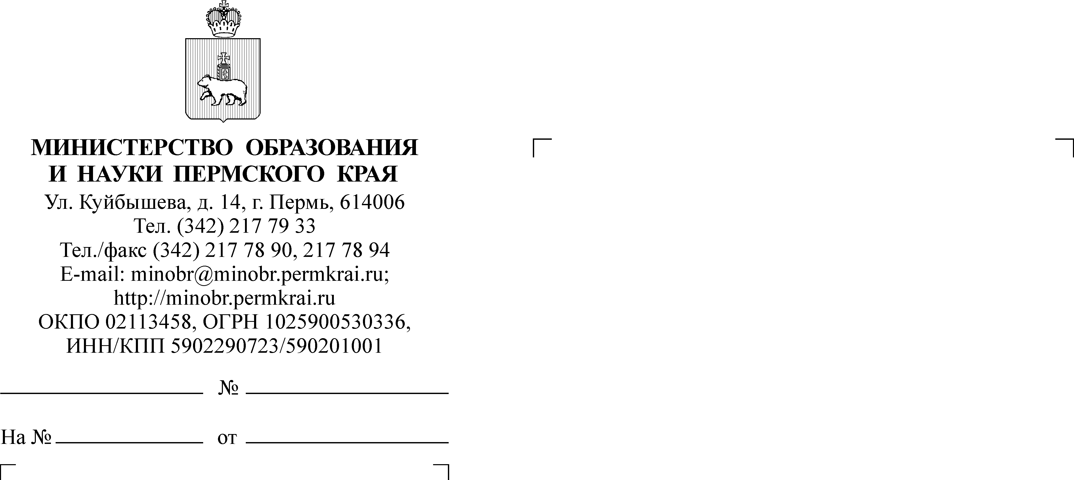

Руководителям муниципальных органов управления образованием (городских округов)
14.07.2017
СЭД-26-01-35-1166

Уважаемые коллеги!
Министерство образования и науки Пермского края и Государственное автономное образовательное учреждение дополнительного профессионального образования «Институт развития образования Пермского края» с 15 июля по 16 ноября 2017 года проводит Краевой конкурс воспитательных программ краевых и муниципальных образовательных организаций по реализации «Стратегии развития воспитания в Российской Федерации до 2025 года» (далее – Конкурс).
Конкурс проводится в целях обобщения лучших воспитательных практик краевых и муниципальных образовательных организаций Пермского края по приоритетным направлениям государственной политики в области воспитания детей.
Конкурс проводится по следующим номинациям:
• воспитательные программы гражданско-патриотической направленности;
• программы духовно-нравственного воспитания, направленные на решение проблем личностного и социального самоопределения обучающихся;
• программы, направленные на развитие детских общественных инициатив, включенность в региональную систему РДШ;
• воспитательные программы, направленные на поддержку социального партнерства, взаимодействия семьи и школы.
Участниками Конкурса могут быть краевые и муниципальные образовательные организации Пермского края, реализующие воспитательные программы по приоритетным направлениям государственной политики в области воспитания детей.
Просим довести информацию до всех заинтересованных лиц и рекомендуем принять участие в данном Конкурсе.

Приложение: | на 9 л. в 1. экз.

И.о. заместителя министра Л.Н. Калинчикова

А.И. Журавлева
(342) 211 70 14

